介護福祉士・社会福祉士を目指す皆さんを応援します！！

**宮城県社会福祉協議会**

**介護福祉士修学資金等貸付制度 募集概要**

***のお知らせ***

* 介護福祉士・社会福祉士養成施設に在籍する学生

対象者

* 介護福祉士等の資格を取得し，卒業後，宮城県内において介護

施設等で。介護または相談援助等の業務に従事する意思のある方

**月額(在学中) 入学準備金　　　 就職準備金**

最終回のみ

初回のみ

＋

＋

貸付額

**５** **20** **20**

万円以内

万円以内

万円以内

月額（在学中）

貸付申請時における年齢及び居住地に対する区分により異なる額

生活費加　算

国家試験受験対策費用（介護福祉士

士のみ）

＋

＋

万円以内

４

卒業年のみ

**貸付期間**

養成施設等に在学している期間

貸付利息

無利子（ただし，返還期限を過ぎた場合は，年３％の延滞利子を徴収します。）

返　還

養成施設を途中で退学又は所定の期間前に介護等の業務を辞めた場合（介護等の業務に従事しなかった場合），所定の期間内に一括，月賦又は半年賦により貸付金を返還します。

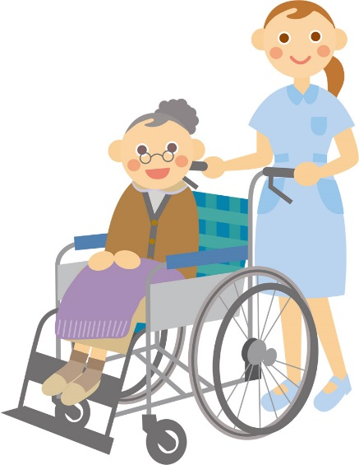

返 還免 除

* 全額返還免除

養成施設等を卒業後1年以内に，介護福祉士，

社会福祉士の資格取得（登録）し，宮城県内に

おいて介護，相談援助等業務に継続して５年間

（過疎地域においては３年間　別表参照）従事

した場合

* 一部返還免除

上記同条件で5年には満たないが，引き

続き貸付期間以上当該業務に従事した場合

（注１）

・介護福祉士修学資金制度を利用できる宮城県内の養成施設は，現在，次のとおりです

○東北福祉大学　　　 ○仙台大学

○東北文化学園専門学校 ○仙台医療福祉専門学校

○仙台医療秘書福祉専門学校　　　　○東北保健医療専門学校

　　・社会福祉士修学資金制度を利用できる宮城県内の養成施設は「仙台医療福祉専門学校社会

福祉士養成通信課程」，「仙台医療福祉専門学校社会福祉士短期養成通信課程」です。

・県外の養成施設で該当する施設もございます。

　（注２）指定施設等とは，

　　　特別養護老人ホーム，介護老人保健施設，訪問介護事業所，老人デイサービスセンター　　　障害者支援施設，障害児通園施設，児童養護施設等があります。

別表

|  |  |  |
| --- | --- | --- |
| 広域圏 | 市町村名 | 過　疎　地　域　名 |
| 仙南 | 七ヶ宿町 | 七ヶ宿町全域 |
| 川崎町 | 川崎町全域 |
| 丸森町 | 丸森町全域 |
| 仙台  都市圏 | 山元町 | 山元町全域 |
| 松島町 | 松島町全域 |
| 大郷町 | 大郷町全域 |
| 大崎 | 大崎市 | 旧岩出山町，旧鳴子町，旧田尻町の区域のみ |
| 加美町 | 加美町全域 |
| 涌谷町 | 涌谷町全域 |
| 美里町 | 旧南郷町の区域のみ |
| 栗原 | 栗原市 | 栗原市全域 |
| 登米 | 登米市 | 旧登米町，旧東和町，旧津山町，旧米山町，旧石越町の区域のみ |
| 石巻 | 石巻市 | 旧河北町，旧雄勝町，旧北上町，旧牡鹿町，旧桃生町の区域のみ |
| 東松島市 | 旧鳴瀬町の区域のみ |
| 気仙沼・  本吉 | 気仙沼市 | 気仙沼市全域 |
| 南三陸町 | 南三陸町全域 |
|  |  |  |

お問い合わせ先：社会福祉法人　宮城県社会福祉協議会

地域福祉部　福祉人材課人材支援係　貸付事業担当

　　　　　　　　〒980-0014　仙台市青葉区本町３丁目７番４号　宮城県社会福祉会館１階

　　　　　　　　℡　０２２－３９９－８８４４

　　　　　　　　　Eメール　　m-kashi-jinzai@miyagi-sfk.net